Зарегистрировано в Национальном реестре правовых актов
Республики Беларусь 13 марта 2015 г. N 7/3075

ПОСТАНОВЛЕНИЕ ГОСУДАРСТВЕННОГО КОМИТЕТА СУДЕБНЫХ ЭКСПЕРТИЗ РЕСПУБЛИКИ БЕЛАРУСЬ
19 февраля 2015 г. N 2

ОБ УСТАНОВЛЕНИИ ПЕРЕЧНЯ ЗАМЕСТИТЕЛЕЙ АТОМОВ ВОДОРОДА В СТРУКТУРНЫХ ФОРМУЛАХ НАРКОТИЧЕСКИХ СРЕДСТВ, ПСИХОТРОПНЫХ ВЕЩЕСТВ ИЛИ БАЗОВЫХ СТРУКТУРАХ

(в ред. постановления Госкомитета судебных экспертиз от 02.12.2015 N 10)

На основании абзаца второго пункта 3 Декрета Президента Республики Беларусь от 28 декабря 2014 г. N 6 "О неотложных мерах по противодействию незаконному обороту наркотиков", подпункта 15.11 пункта 15 Положения о Государственном комитете судебных экспертиз Республики Беларусь, утвержденного Указом Президента Республики Беларусь от 1 июля 2013 г. N 292 "Вопросы Государственного комитета судебных экспертиз Республики Беларусь", Государственный комитет судебных экспертиз Республики Беларусь ПОСТАНОВЛЯЕТ:
1. Установить перечень заместителей атомов водорода в структурных формулах наркотических средств, психотропных веществ или базовых структурах согласно приложению.
2. Настоящее постановление вступает в силу после его официального опубликования.

Председатель
генерал-майор юстиции | А.И.Швед

Приложение
к постановлению
Государственного комитета
судебных экспертиз
Республики Беларусь
19.02.2015 N 2

ПЕРЕЧЕНЬ
ЗАМЕСТИТЕЛЕЙ АТОМОВ ВОДОРОДА В СТРУКТУРНЫХ ФОРМУЛАХ НАРКОТИЧЕСКИХ СРЕДСТВ, ПСИХОТРОПНЫХ ВЕЩЕСТВ ИЛИ БАЗОВЫХ СТРУКТУРАХ

(в ред. постановления Госкомитета судебных экспертиз от 02.12.2015 N 10)

N  п/п | Название | Обозначение
1 | ОДНОВАЛЕНТНЫЕ ЗАМЕСТИТЕЛИ
1.1 | адамантанил (адамантил) | 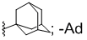
1.2 | адамантаниламино (адамантиламино)
1.2-1 | адамантанилокси (адамантилокси)
(пп. 1.2-1 введен постановлением Госкомитета судебных экспертиз от 02.12.2015 N 10)
1.3 | бензил
1.4 | бензиламино
1.5 | бензилокси
1.6 | бром
1.7 | бутил и его структурные изомеры
1.8 | гексил и его структурные изомеры
1.9 | гептил и его структурные изомеры
1.10 | гидроксибензил
1.11 | изопропил
1.12 | изопропилсульфанил (изопропилтио)
1.13 | иод
1.14 | иодбензил
1.15 | иодфенил
1.16 | 1-карбамоил-2,2-диметилпропиламино | 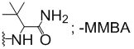
1.17 | 1-карбамоил-2,2-диметилпропилокси | 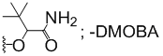
1.18 | 1-карбамоил-2-метилпропиламино | 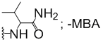
1.19 | 1-карбамоил-2-метилпропилокси | 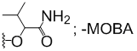
1.20 | 1-карбамоил-2-фенилэтиламино | 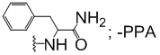
1.21 | метил
1.22 | метилбензил
1.23 | 4-метилпиперазин-1-ил | 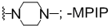
1.24 | 1-метилпиперидин-2-илметил | 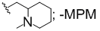
1.25 | 2-метилпроп-2-ен-1-илокси (2-метилаллилокси)
1.26 | метилсульфанил (метилтио)
1.27 | метилфенил
1.28 | метокси
1.29 | метоксибензил
1.30 | 1-метоксикарбонил-2,2-диметилпропиламино | 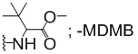
1.31 | 1-метоксикарбонил-2,2-диметилпропилокси | 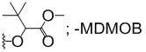
1.32 | 1-метоксикарбонил-2-метилпропиламино | 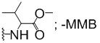
1.33 | 1-метоксикарбонил-2-метилпропилокси | 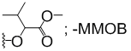
1.34 | 1-метоксикарбонил-2-фенилэтиламино | 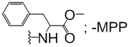
1.35 | метоксифенил
1.36 | метоксифениламино
1.37 | морфолин-4-ил (морфолино) | 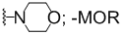
1.38 | морфолин-4-илэтил (морфолиноэтил)
1.39 | нафталинил (нафтил) | 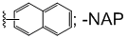
1.40 | нафталиниламино (нафтиламино)
1.41 | нафталинилокси (нафтилокси)
1.42 | нитро
1.43 | пентил и его структурные изомеры
1.43-1 | 2-(пиперидин-1-ил)этил [2-пиперидинилэтил] | 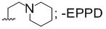
(пп. 1.43-1 введен постановлением Госкомитета судебных экспертиз от 02.12.2015 N 10)
1.44 | пиридинил (пиридил) | 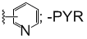
1.45 | пирролидинил (пирролидил) | 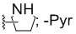
1.46 | проп-2-ен-1-ил (аллил)
1.47 | проп-2-ен-1-илокси (аллилокси)
1.48 | пропил
1.49 | пропилсульфанил (пропилтио)
1.49-1 | (тетрагидро-2H-пиран-4-ил)метил | 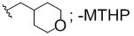
(пп. 1.49-1 введен постановлением Госкомитета судебных экспертиз от 02.12.2015 N 10)
1.50 | 2,2,3,3-тетраметилциклопропил | 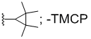
1.51 | тиофенил (тиенил) | 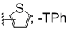
1.52 | 4,4,4-трифторбутил
1.53 | трифторметил
1.54 | фенил | 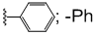
1.55 | фениламино
1.55-1 | (2-фенилпропан-2-ил)амино | 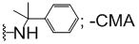
(пп. 1.55-1 введен постановлением Госкомитета судебных экспертиз от 02.12.2015 N 10)
1.56 | фенилэтил
1.57 | фтор
1.58 | фторбензил
1.59 | фторпентил
1.60 | фторфенил
1.61 | хинолинил (хинолил) | 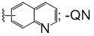
1.62 | хинолиниламино (хинолиламино)
1.63 | хинолинилокси (хинолилокси)
1.64 | хлор
1.65 | хлорбензил
1.66 | хлорфенил
1.67 | циано
1.68 | циклогексилметил | 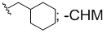
1.69 | этенил (винил)
1.70 | этил
1.71 | этилсульфанил (этилтио)
1.72 | этокси
2 | ДВУХВАЛЕНТНЫЕ ЗАМЕСТИТЕЛИ
2.1 | бута-1,3-диен-1,4-диил
2.2 | бутан-1,4-диил (бутано)
2.3 | метилен (метано)
2.4 | метиленбис(окси) [метилендиокси]
2.5 | метиленокси
2.6 | окси (эпокси)
2.7 | оксибис(этилен)
2.8 | оксо
2.9 | пентан-1,5-диил (пентано)
2.10 | пропан-1,3-диил (пропано)
2.11 | этан-1,2-диил (этано)
2.12 | этан-l,2-диилбис(окси) [этилендиокси]
2.13 | этан-1,2-диилокси
2.14 | этен-1,2-диил (этено)
2.15 | этен-1,2-диилокси

